**中四动态**

**2024/10/9**

**来园情况**

**幼儿总人数：26人。今日入园：25人，1人请假**

**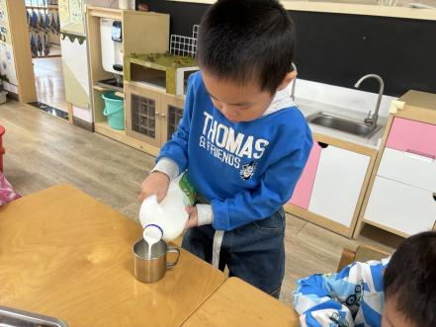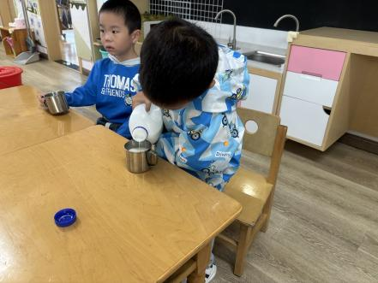**

晨间来园啦！孩子们自主早点，自主签到，井然有序地开展着！大部分孩子都能记住自己的学号，早早地提前做好区域计划！

**户外活动**

随着区域游戏地推进，孩子们有想法、有计划，能互相合作与竞争！但是在游戏过程中，小部分孩子的整理习惯有待提高！

|  |  |  |
| --- | --- | --- |
| **C:/Users/30324/Desktop/新建文件夹 (4)/IMG_0743.PNGIMG_0743** | **C:/Users/30324/Desktop/新建文件夹 (4)/IMG_0744.PNGIMG_0744** | **C:/Users/30324/Desktop/新建文件夹 (4)/IMG_0745.PNGIMG_0745** |
| 我们开展了混班活动，小朋友了解户外活动区域，进行自主选择游戏！ | | |
| **C:/Users/30324/Desktop/新建文件夹 (4)/IMG_0746.PNGIMG_0746** | **C:/Users/30324/Desktop/新建文件夹 (4)/IMG_0747.PNGIMG_0747** | **C:/Users/30324/Desktop/新建文件夹 (4)/IMG_0748.PNGIMG_0748** |
| 我们在户外自由自在，与同伴一起运动，体验运动的乐趣！ | | |

**集体活动：社会《祖国首都北京》**

本次活动是引导小朋友在了解北京是祖国首都的基础上，更多的了解北京的名胜古迹，从而激发幼儿对北京的向往，萌发爱祖国的情感。

|  |  |
| --- | --- |
| **C:/Users/30324/Desktop/QQ图片20241010075845.jpgQQ图片20241010075845** | **C:/Users/30324/Desktop/QQ图片20241010075851.jpgQQ图片20241010075851** |
| 通过观看视频、图片等方式，孩子们知道北京是祖国的首都，是国家领导人工作的地方，萌发对北京的向往和热爱祖国的情感。 | |

**温馨提示：**

1.明天我们开始新的签到啦！根据自己的来园的时间进行选择签到哦！

2.我们开展了安全教育活动，在家可以和爸爸妈妈一起学一学哦！